# Отчёт по практике Linux

Выполнил: Носов Артём Вадимович

1. **Знакомство с системой**
   * Запустить виртуальную машину, линукс, залогиниться в систему, создать в домашней директории себе папку, перейти в неё, создать там файл, выйти из системы/выключить.

Была создана и запущена виртуальная машина с Lubuntu:

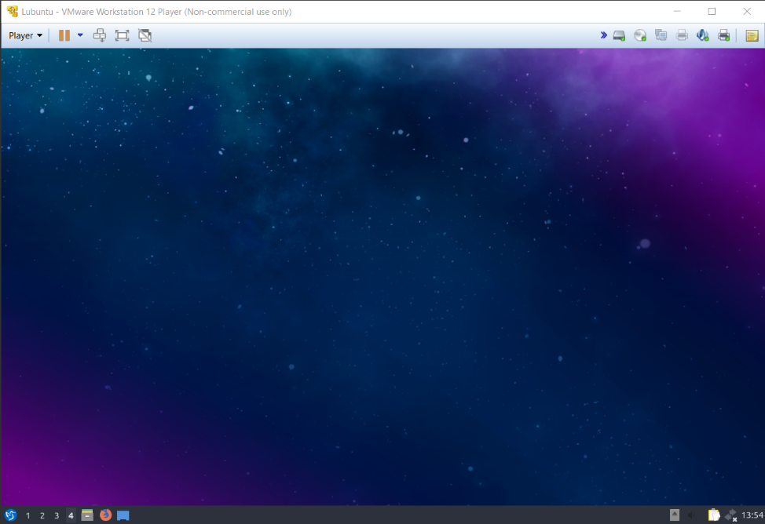

Логин

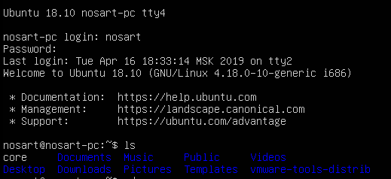

Создание папки, файла, завершение работы.

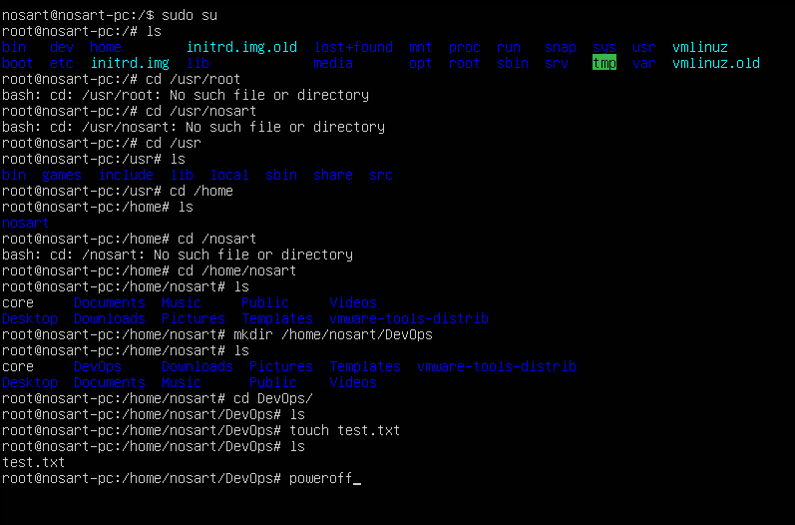

1. **Терминал**
   * Создать собственно сокращение для любимой команды

Собственное сокращение можно создать командой alias

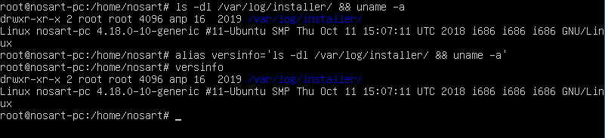

1. **Shell. Переменные окружения**
   * Сделать свою команду доступной для запуска без полного пути

Для решения данной задачи можно добавить alias в файл /home/user/.bashrc

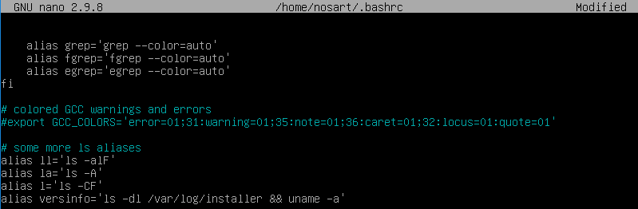

* + Установить свое собственное приглашение в shell (содержит время, логин, текущий каталог, текст приветствия)
  + Сделать изменения доступными после перезагрузки

Собственное приветствие можно задать командой export. Для того чтобы изменения были доступны без перезагрузки, данную команду необходимо записать в /home/user/.bashrc

Для применения изменений необходимо ввести source ~/.bashrc

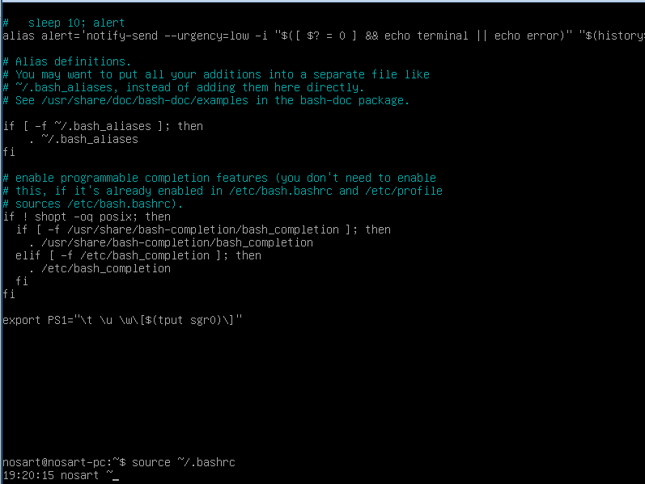

Проверим alias

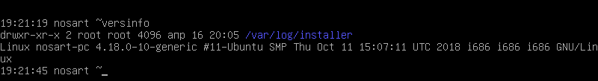

Для отмены изменений достаточно удалить внесённые в .bashrc изменения и обновить командой source ~/.bashrc

1. **Конвеер**
   * Сколько процессов запущено вами (без учета процессов для решения этой задачи), список процессов сохранить в файл

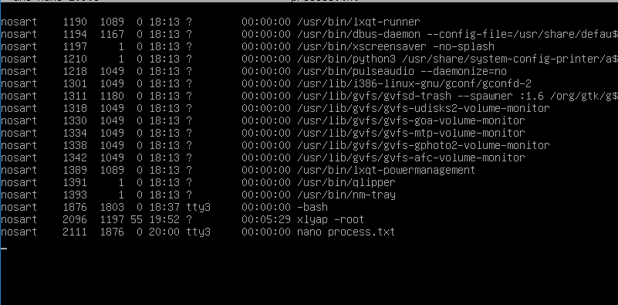

* + Сколько файлов в домашнем каталоге (без учета вложенных каталогов)



* + Вывести список файлов в реверсивном порядке

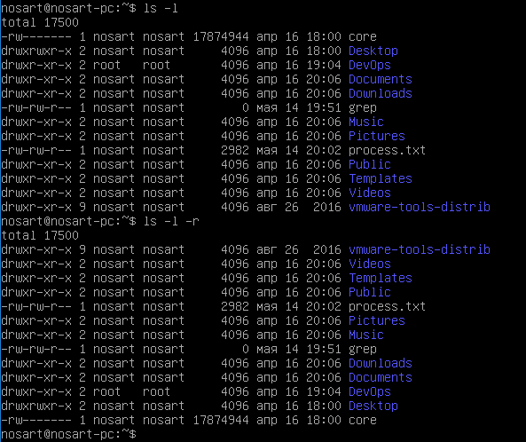

* + Вывести список файлов с директориями в начале списка, без использования сортировки команды ls ( Проверить на каталоге /dev)

Не совсем понял суть задания, но список файлов в каталоге можно вывести командой find без аргументов

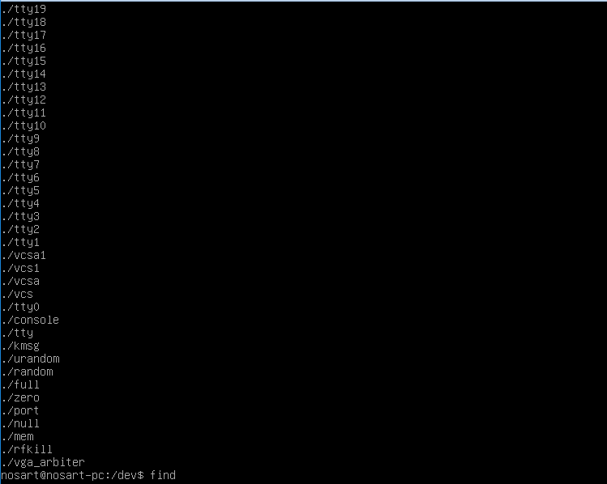

1. **Файловая система Linux**
   * Создать одной командой каталог со вложенным каталогом

Для этого используется команда mkdir с ключом -p

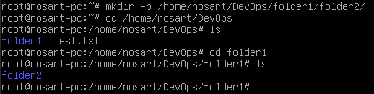

* + Скопировать любой файл логов во временную папку

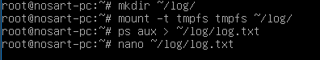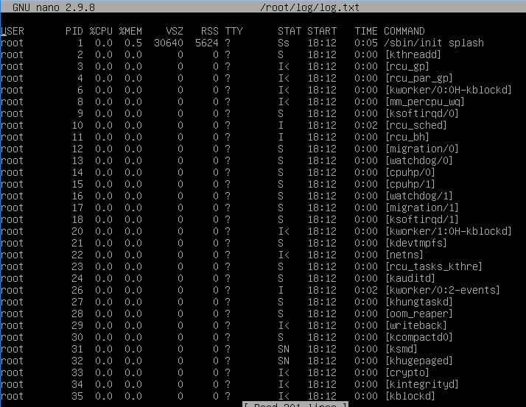

* + Создать мягкую ссылку на /etc/passwd

Для создания мягкой (символической) ссылки используется команда ln с ключом –s

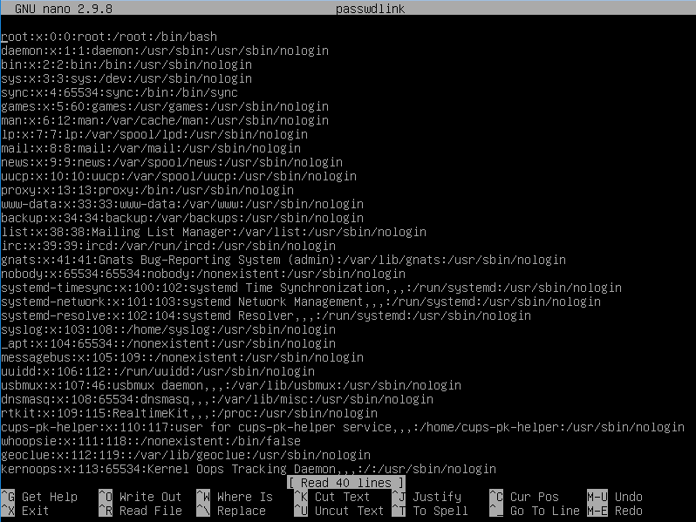

* + Создать ссылку на файл в домашней папке.

Для создания жёсткой ссылки используем команду ln. В качестве проверки можно сравнить идентификатор файла и ссылки.

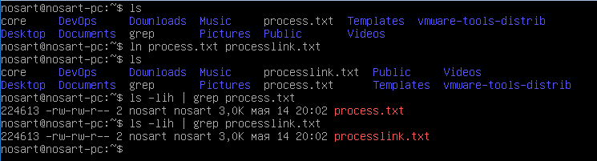

* + Создать ссылку на домашнюю папку

На директорию можно создать только символическую ссылку

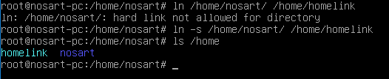

* + Скопировать ссылку



* + Создать ссылку на /bin/ls во временной папке со своим именем

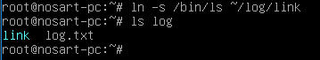

* + Создать файл содержимое которого нельзя прочитать и в который нельзя записать

Для этого используется команда chmod

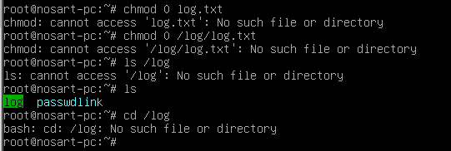

* + find. Найти файлы обновленные в системе с момента вашего входа.

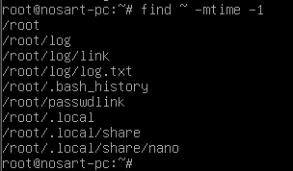

1. **Монтирование**
   * Разрешить монтировать флешки текущему пользователю

Для этого необходимо узнать имя устройства и отредактировать файл /etc/fstab

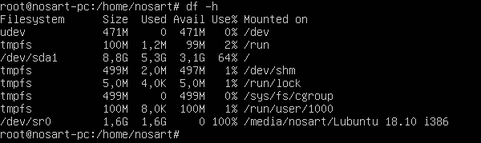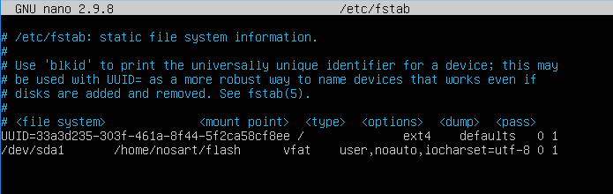

* + Смонтировать флешку самостоятельно

Ошибка вызвана из-за установленного пакета VMware tools, который автоматически перемонтирует флешку, подключенную к виртуальной машине

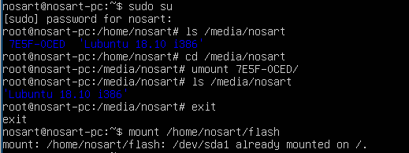

* + Сделать текущим корневой каталог флешки
  + Создать файл и записать в него текст

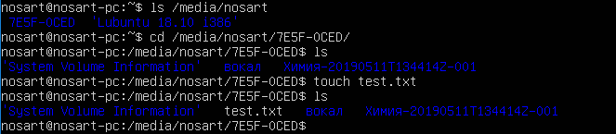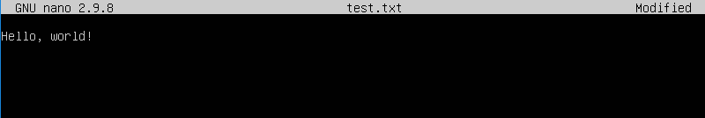

* + Перемонтировать в режиме только чтения
  + Размонтировать флешку

Опять получена ошибка из-за VMware tools

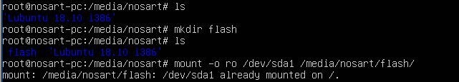

* + Создать запакованный bzip2 tar архив папки

Для этого воспользуемся утилитой tar c ключом –cvjf

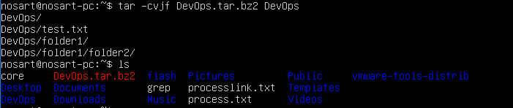

* + Обновить содержимое папки, Обновить архив

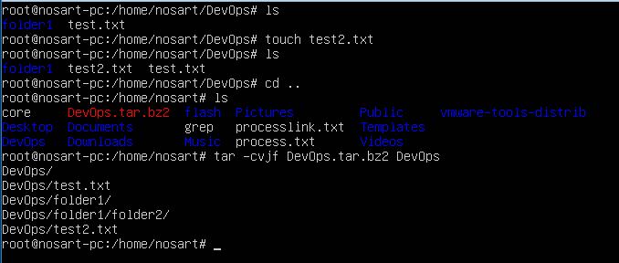

* + Удалить папку и восстановить её из архива

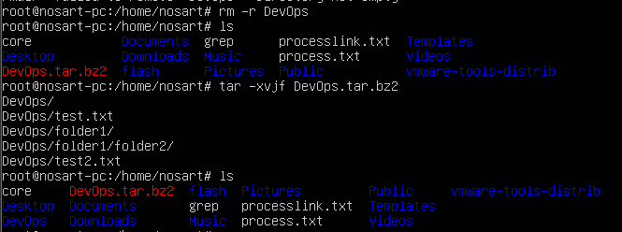

* + Смонтировать временный диск (tmpfs). Записать данные , перемонтировать в режиме только чтения.

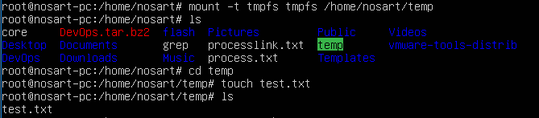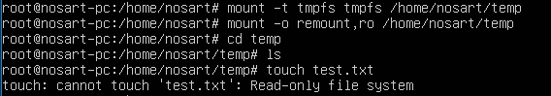

* + Итоговое задание по теме “Основы командной строки” и “Файлы” для закрепления материала:
    - Создать каталог My directory во временной папке
    - Скопировать в этот каталог папку с логами системы

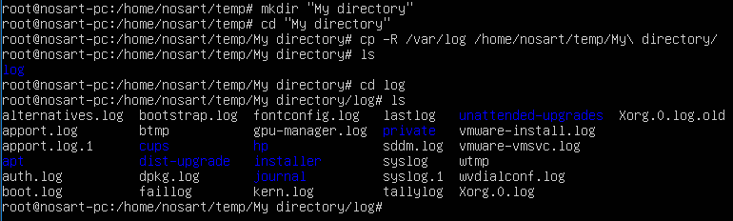

* + - Заархивировать каталог логов используя bzip2 сжатие

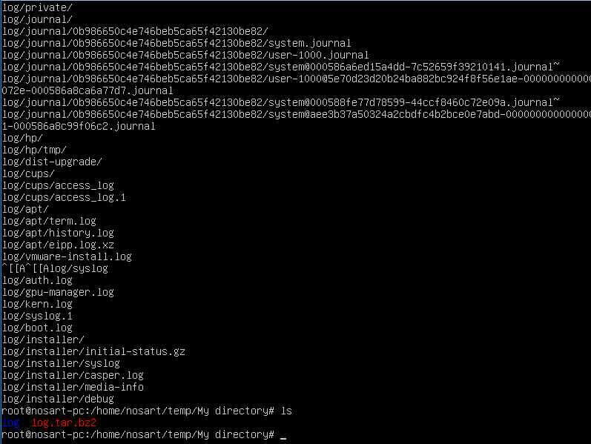

* + - Восстановить папку из архива в домашней папке

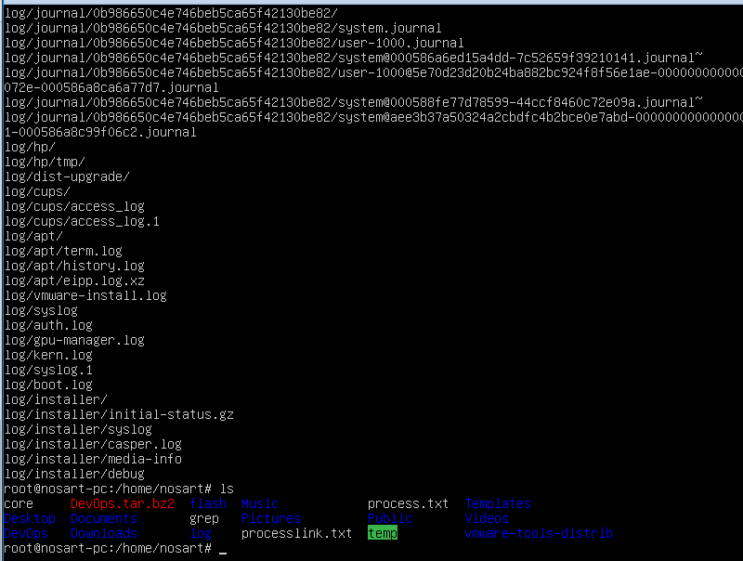

* + - Удалить каталог с логами из My directory

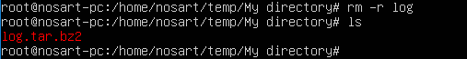

* + - Создать ссылку на домашнюю папку в My directory

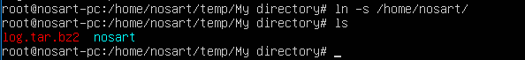

* + - Изменить количество жёстких ссылок на каталог My directory

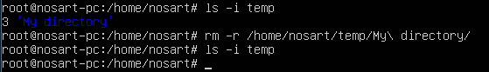

* + - Найти все символические ссылки в каталоге /etc



* + - Посчитать количество каталогов созданных вами в системе с момента регистрации

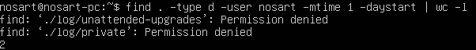

* + - Заархивировать все ваши файлы более 1Mb ОДНОЙ строкой

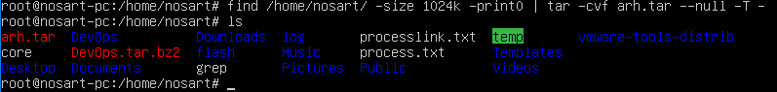

1. **Процессы. Таблица процессов. Иерархия процессов. Сигналы.**
   * Запустить gedit. Остановить/заморозить процесс, продолжить выполнение.

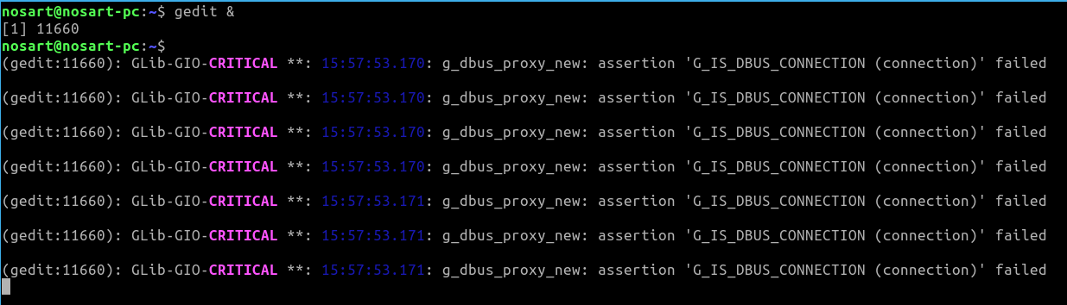

* + bash по нажатию Ctrl-C печатает “Привет”



* + Сделать так чтобы gedit не уничтожался сигналом SIGHUP.

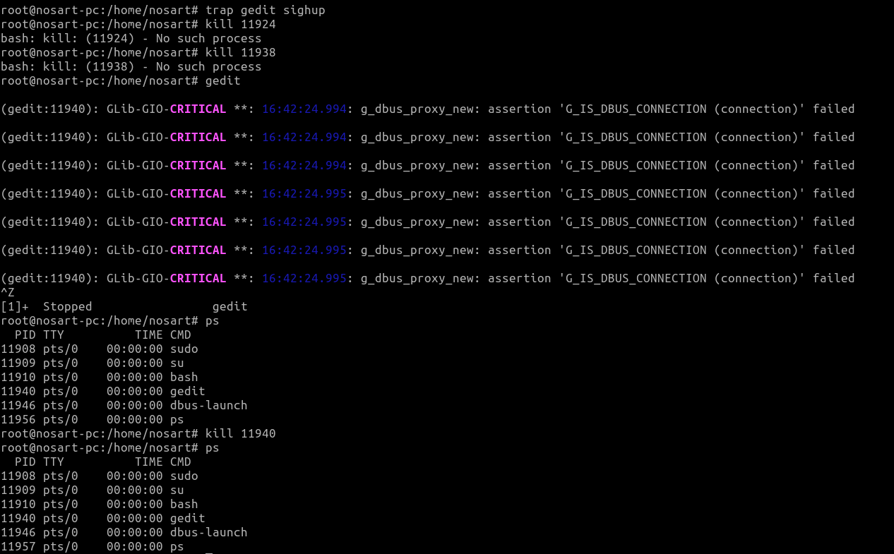

* + Как избавиться от зомби?
  + Зомби породить такой командой: setsid bash -c 'sleep 10 & kill -STOP $$'

Для это необходимо вычислить и убить родительский процесс

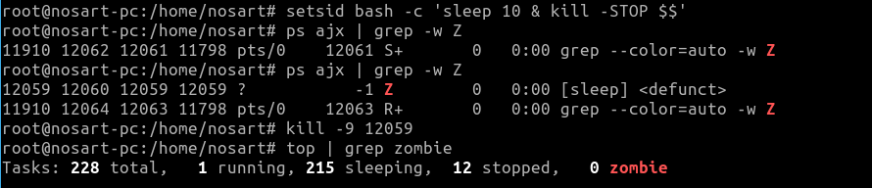

1. **Пользователи UNIX. Повышение привелегий.**
   * Создать нового пользователя (su). Зайти им в систему.
   * Создать группу. Включить в эту группу нового пользователя и student

Здесь и далее вместо пользователя student – пользователь nosart

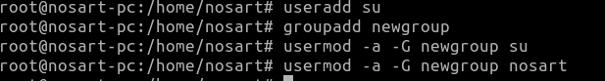

Проверить внесённые изменения можно в /etc/group

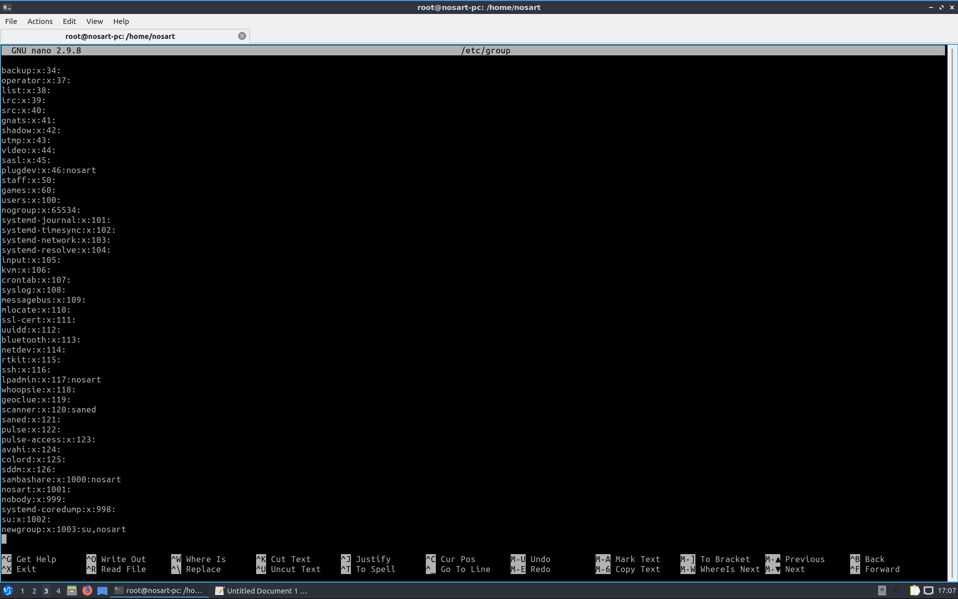

Для того, чтобы пользователь su мог зайти в систему, ему необходимо назначить пароль

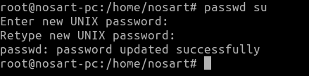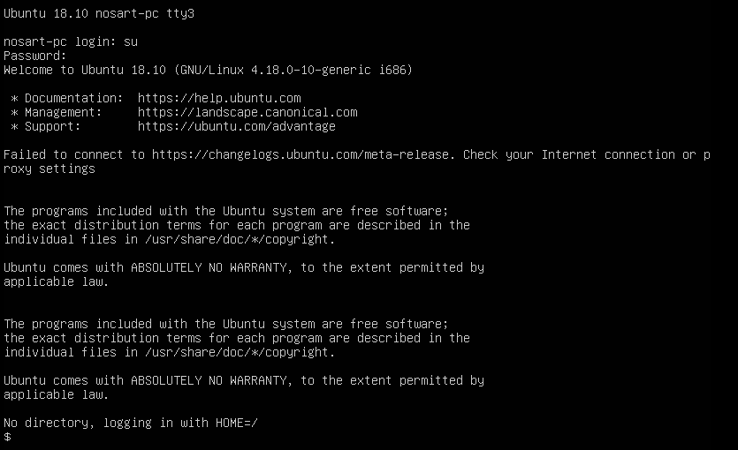

* + Установить права на -wx--xr-t 2 способами

Способ 1:

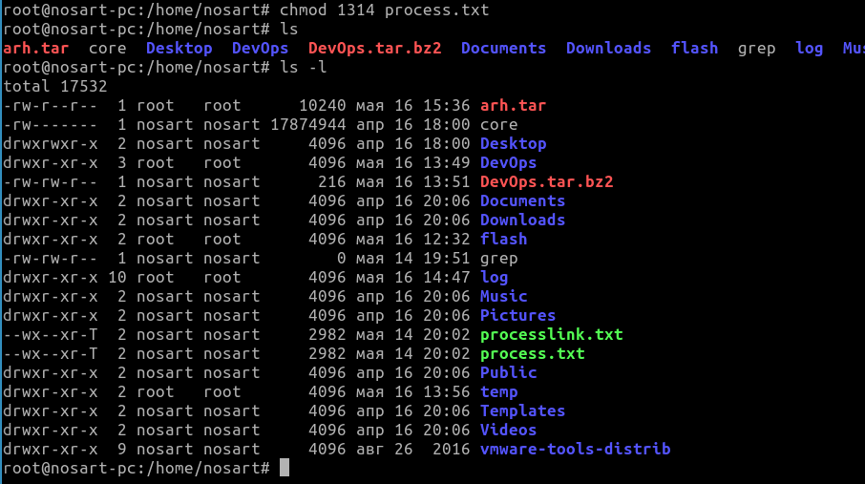

Способ 2:

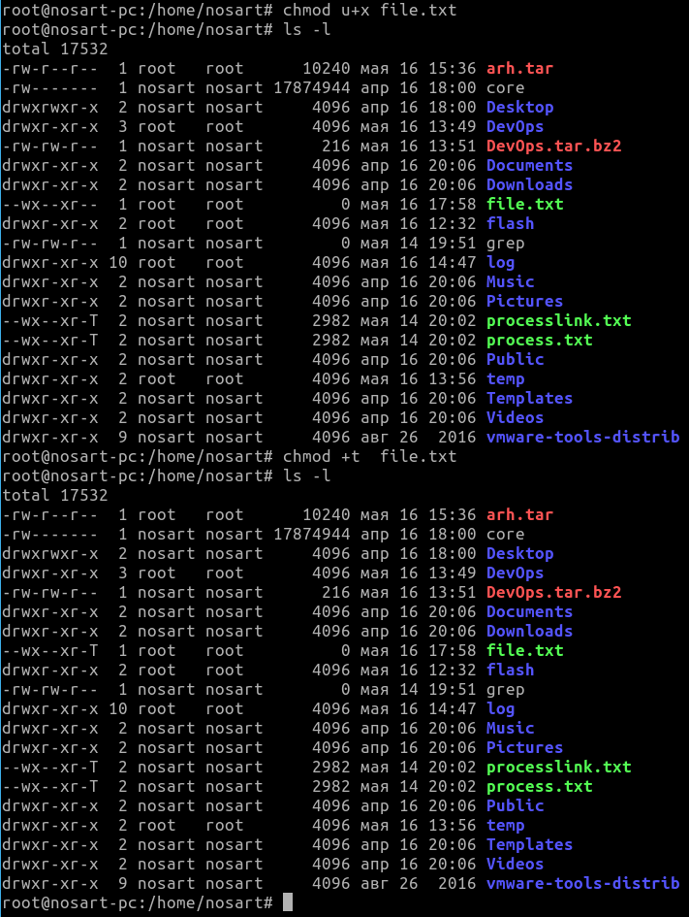

* + Создать файл и установить на него права таким образом, чтобы владелец (пользователь vasya) мог запускать,читать и записывать файл, пользователь petya и sergio , могли только читать файл, все другие пользователи никаких прав не имели. На файл установлен SGUID и Sticky биты. Пользователей в системе создать.

Создадим пользователей и добавим их в группу dostup

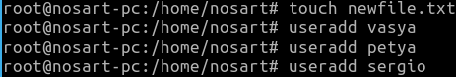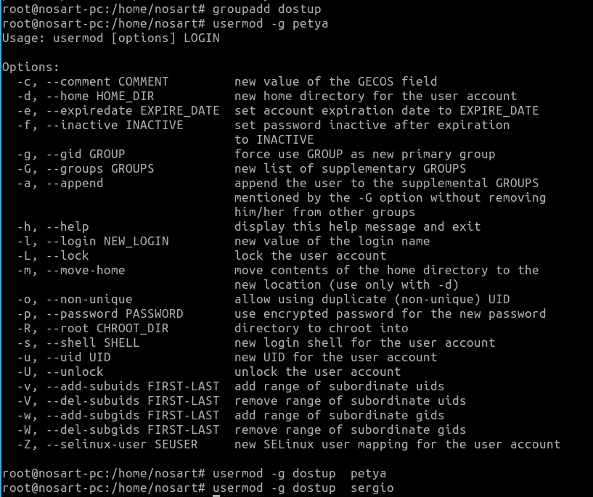

Сделаем пользователя vasya владельцем файла newfile.txt и настроим права доступа к этому файлу.

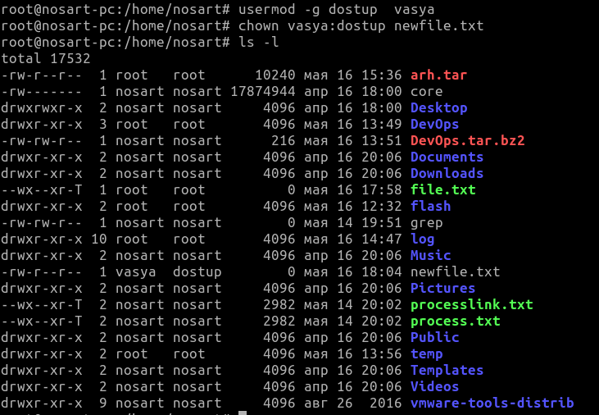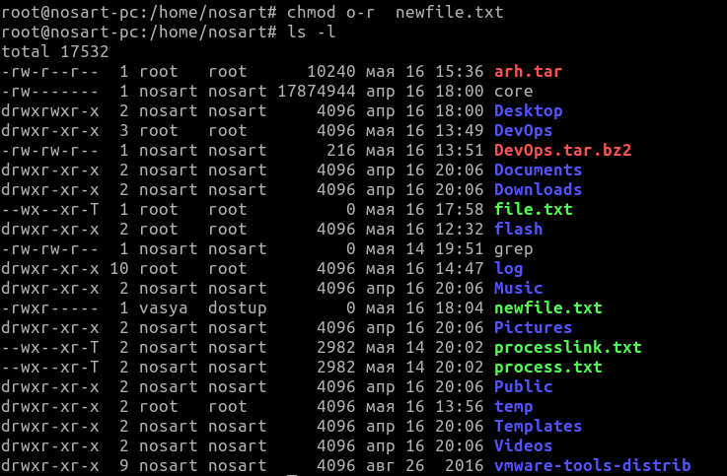

Попробуем прочитать содержимое файла из-под пользователя nosart, который в данном случае не является владельцем файла и не входит в группу dostup:



* + Сделать так чтобы вновь создаваемые файлы имели права r--rw--w-

Для этого необходимо задать параметр umask

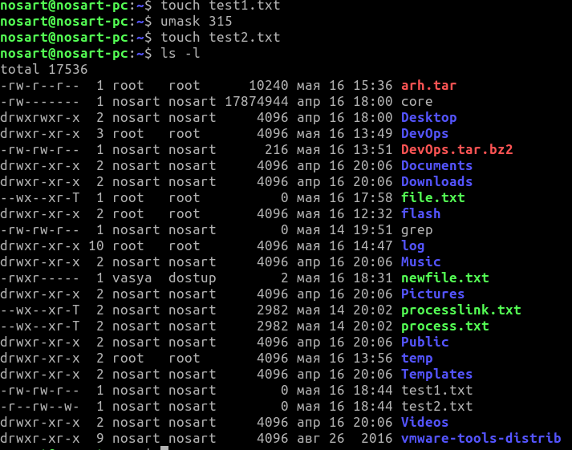

* + Разрешить новому пользователю добавлять новых пользователей (sudo)

Для этого отредактируем файл /etc/sudoers

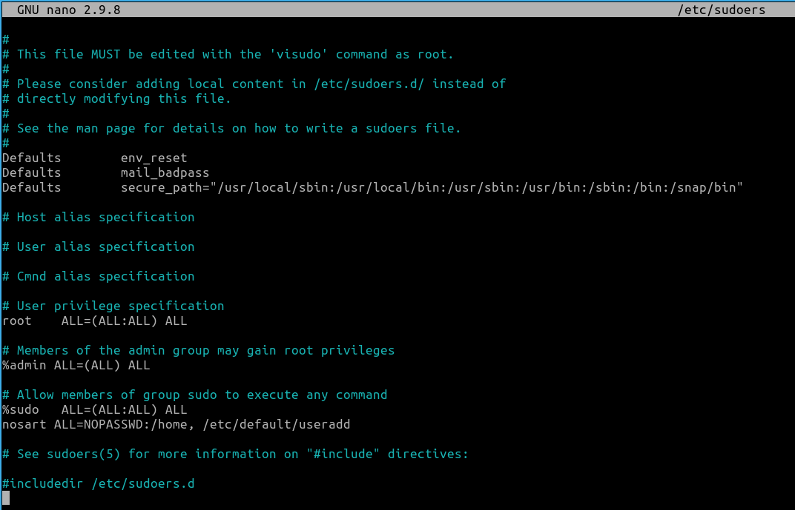

Команды, которые добавлены в /etc/sudoers можно запускать обычному пользователю без ввода пароля с приставкой sudo. Проверим внесённые изменения, открыв файл /etc/passwd

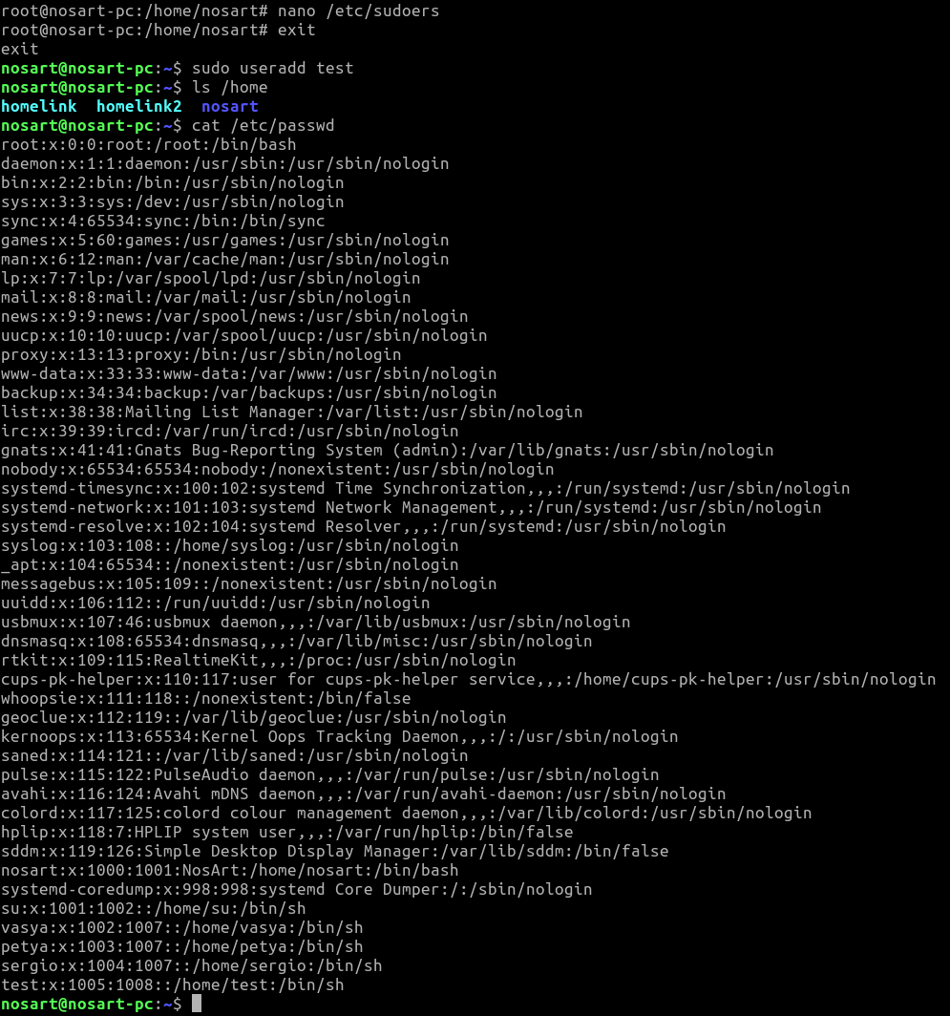

1. **Обработка текстовых данных**
   * Найти все файлы с установленным suid битом и скопировать их в каталог /tmp

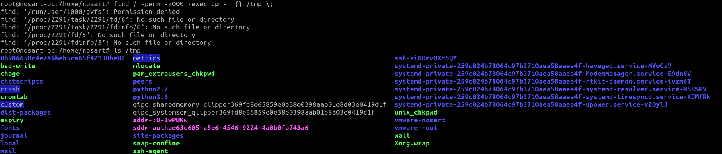

* + Вывести на экран строки из файлов, содержащих слово student и созданных пользователем student. 2 способа

Способ 1 – команда grep

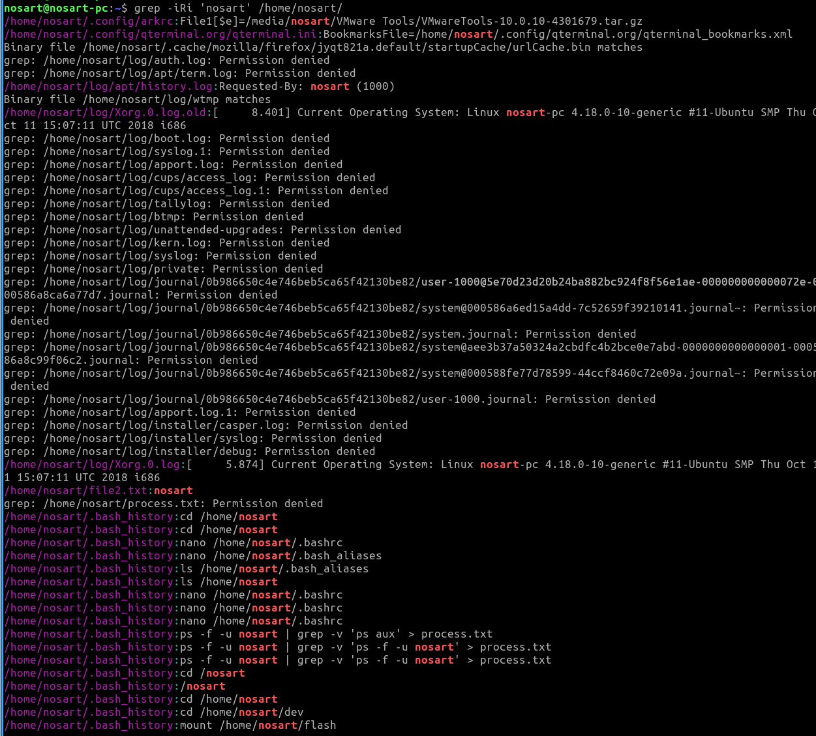

Способ 2 – команда ack

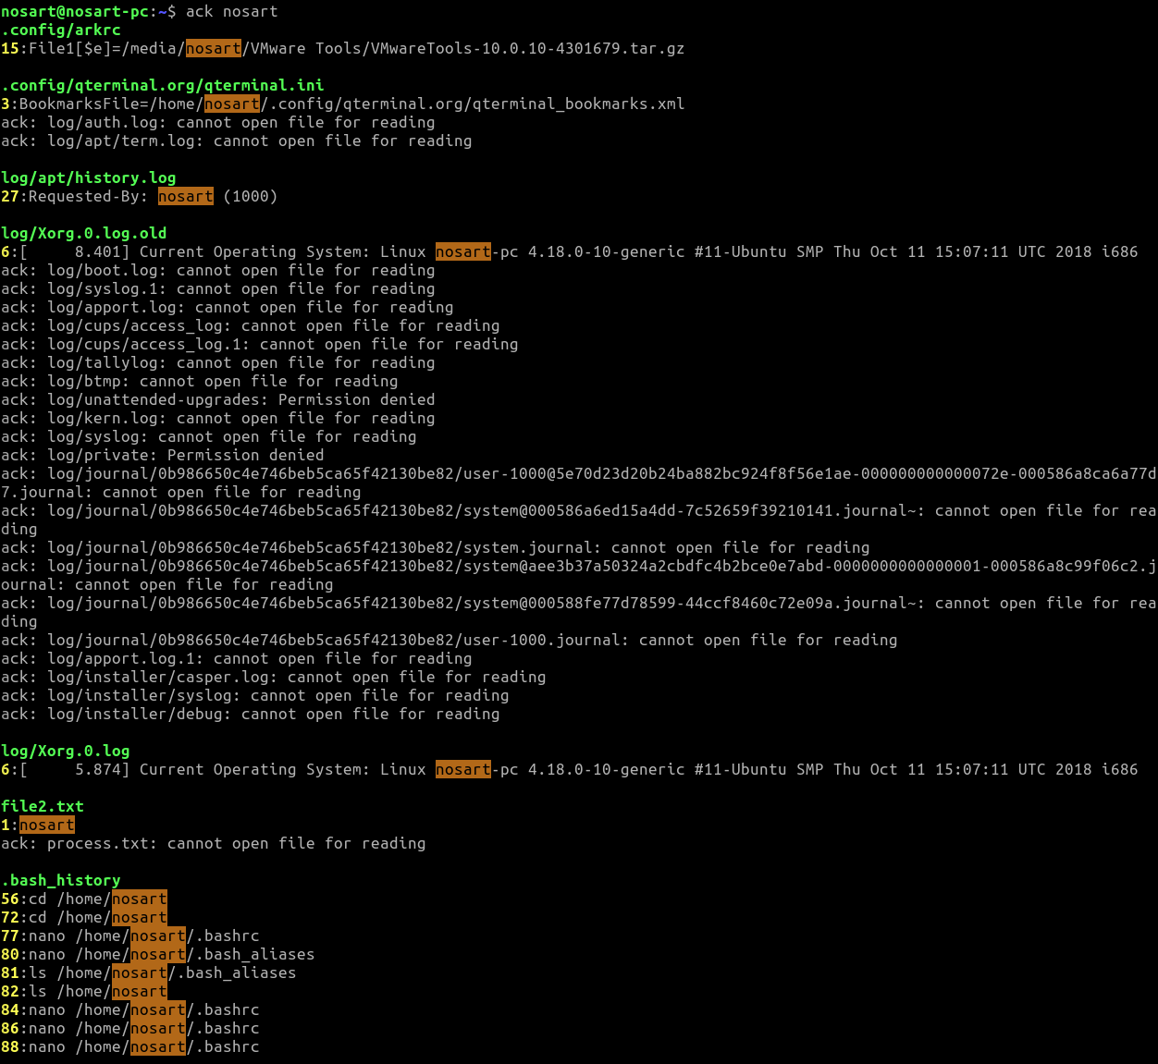

1. **Патчи и архивы**
   * Сравнить содержимое 2 каталогов

Скопируем каталог, добавим в него несколько файлов и воспользуемся утилитой diff

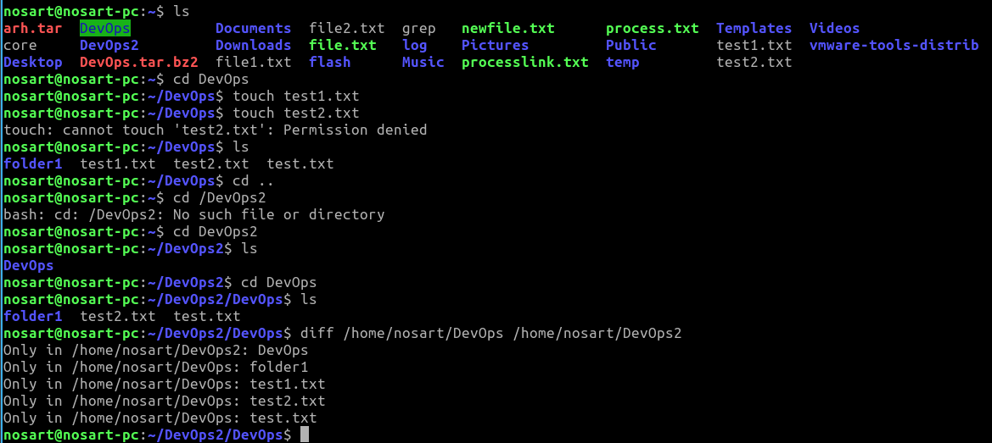

1. **BASH in depth. Скрипты, сценарии.**
   * Написать скрипт.
     + Принимает 1 параметр из командной строки и печатает на экран
     + Сохраняет параметр в файл.
     + Имя файла берется из переменной окружения.
     + Перед записью проверяется право на запись. (вынести в функцию)
     + Возвращает код возврата

Листинг скрипта script:

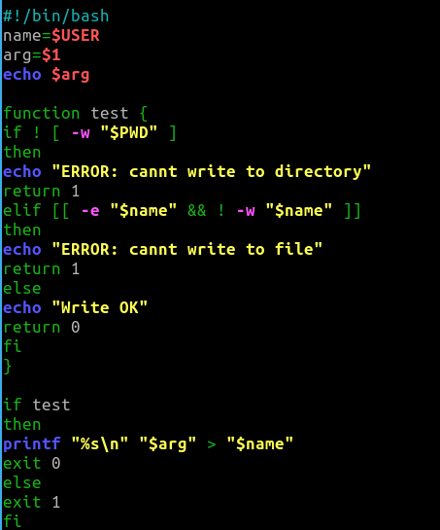

Результат работы:

Имя файла – это имя пользователя, который запустил скрипт

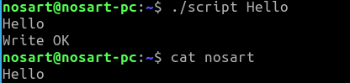

Сменим права записи на файл nosart

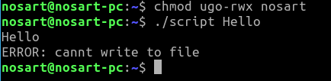

* + Дополнительные задания:
    - Поиск битых ссылок

Листинг скрипта brlfind:



* + - * find /path -type l - ищет все ссылки в каталоге, полученном в качестве аргумента и передаёт их по конвееру в цикл while
      * while read link – в цикле построчно читаем и записываем в переменную link
      * readlink $link - считывает куда указывает ссылка
      * [ -e `readlink $link` ] - проверяет результат выполнения readlink на существование
      * || echo $link - иначе файла, на который указывает ссылка, не существует - выводим его в stdout

Пример работы:

Создадим ссылку на файл f1.txt и удалим исходный файл. Затем запустим скрипт.

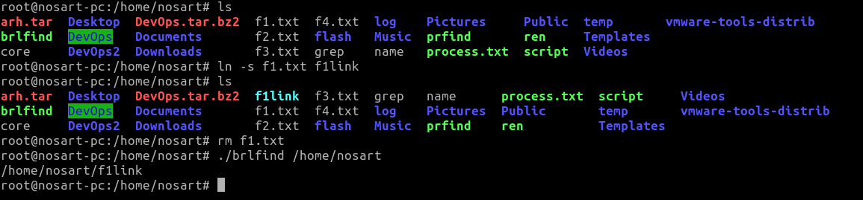

* + - Встроенная справка к сценарию

Доработаем скрипт выше, чтобы он выводил справку по ключу --help

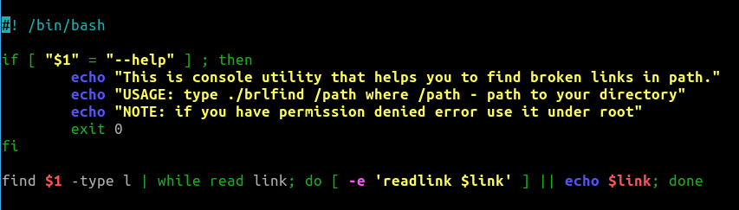

Пример работы:

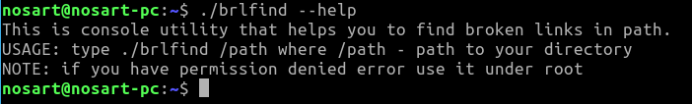

* + - Утилита переименования всех файлов в каталоге (ren mp3 old //сменить расширение mp3 на old)

Листинг утилиты:

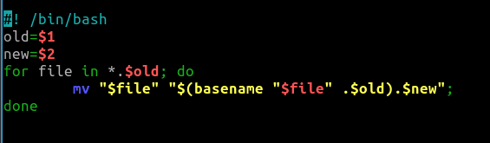

Пример работы:

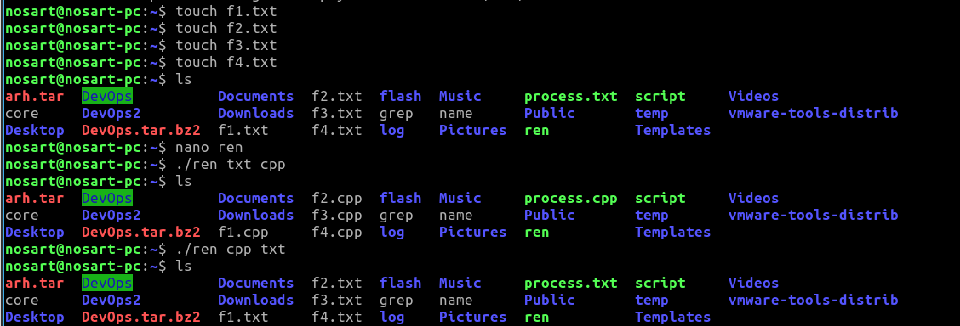

* + - Поиск файла программы по идентификатору процесса

Листинг скрипта помещается в одну строчку:



В качестве аргумента скрипт принимает идентификатор процесса.

Пример работы:

В качестве примера найдём месторасположение исполняемого файла терминала, имеющего текущий PID идентификатор 1427

